Названы победители народного фотоконкурса «Страна в объективе»

10 работ получили денежные призы.
Номинация «Покажи страну Випину»:
- Первое место. #Lissa Ирина, Мурманская область.
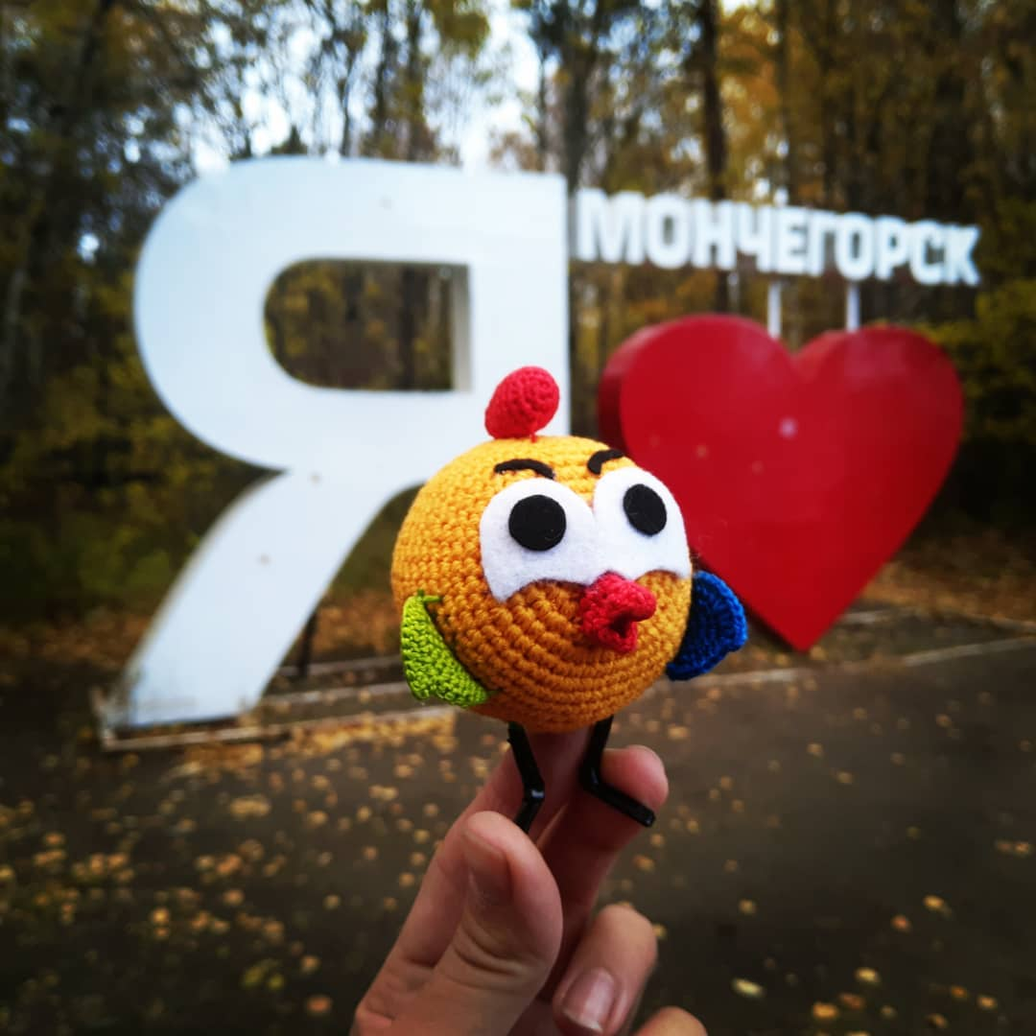

- Второе место. Оксана, Омская область.
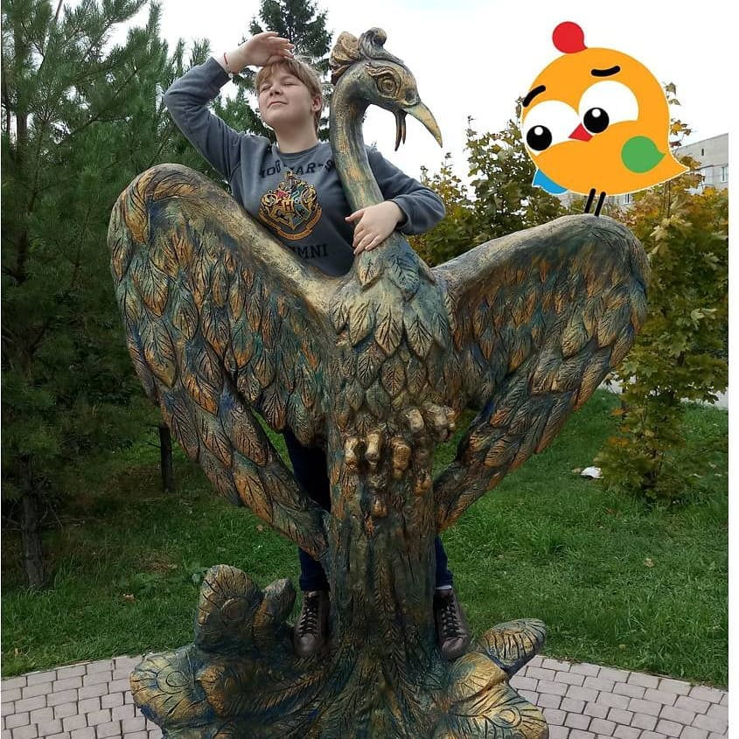

- Третье место. Светлана Беспалова (Лана), Иркутская область.
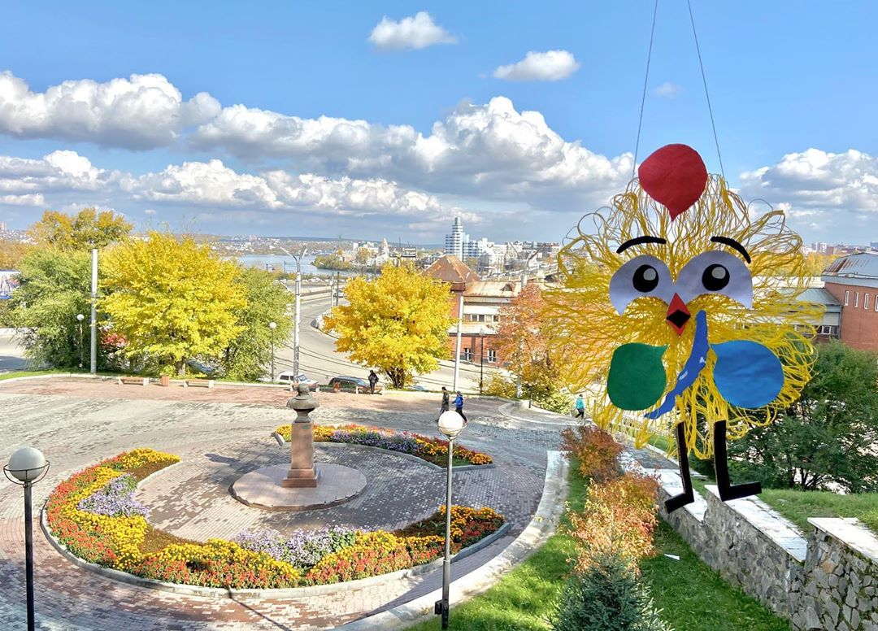

Номинация «Семейный альбом»:
- Первое место. NataliKosh, Пензенская область
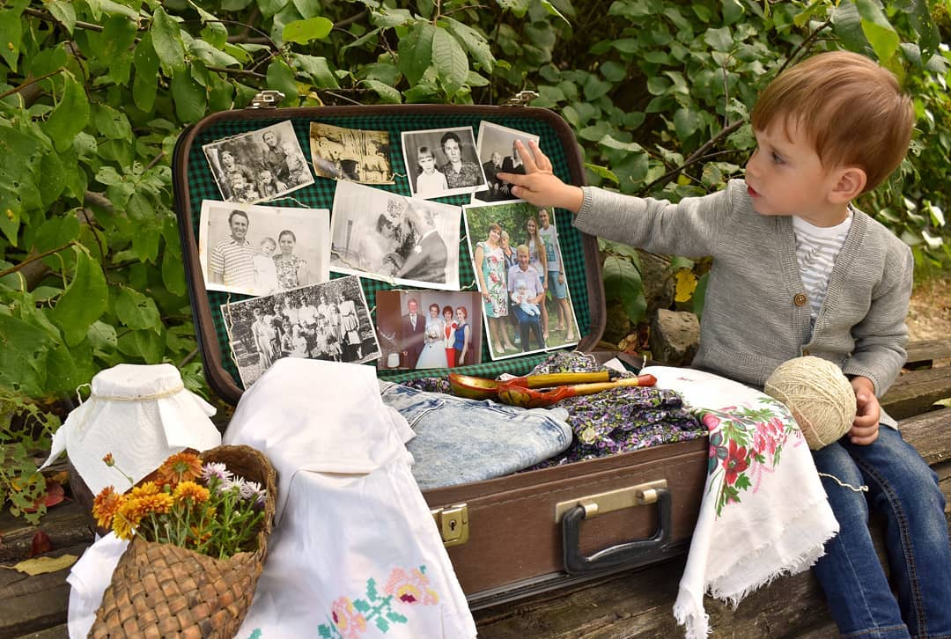

- Второе место. ant_omsk_foto, Омская область.
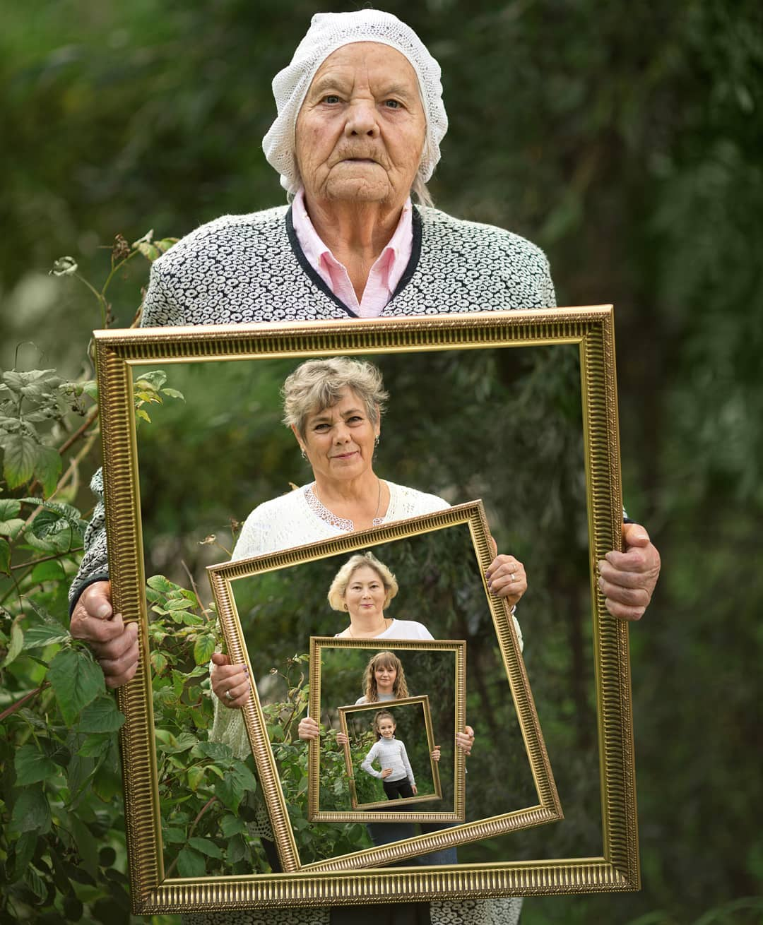

- Третье место. Галчонок, Смоленская область.
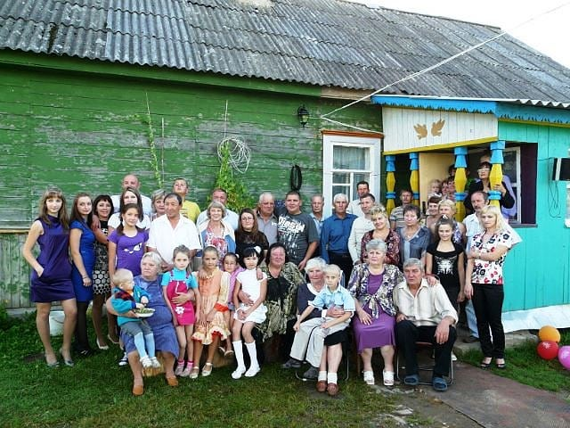

Номинация «Храним традиции»:
- Первое место. SYNARUAZO, Республика Алтай.
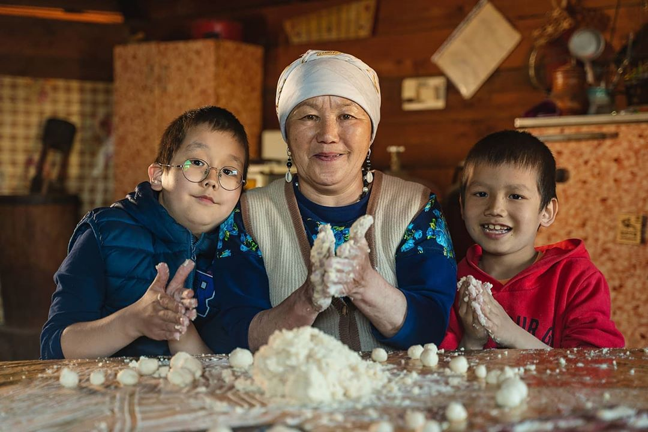

- Второе место. ART_AIRAT, Республика Башкортостан.
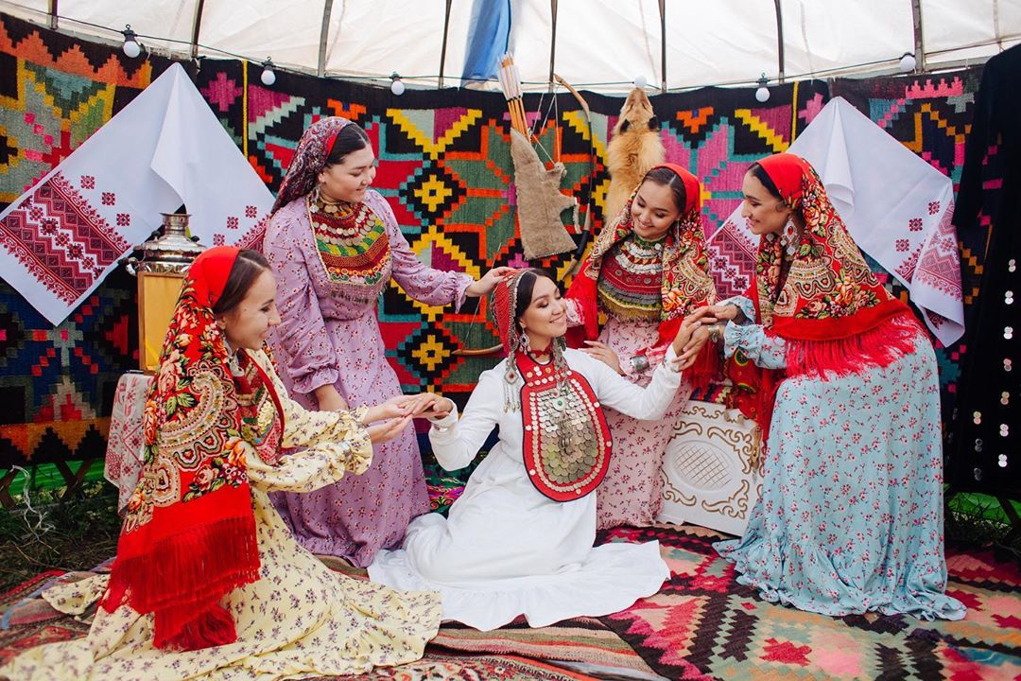

- Третье место. Михаил Кормин, Санкт-Петербург и Ленинградская область.
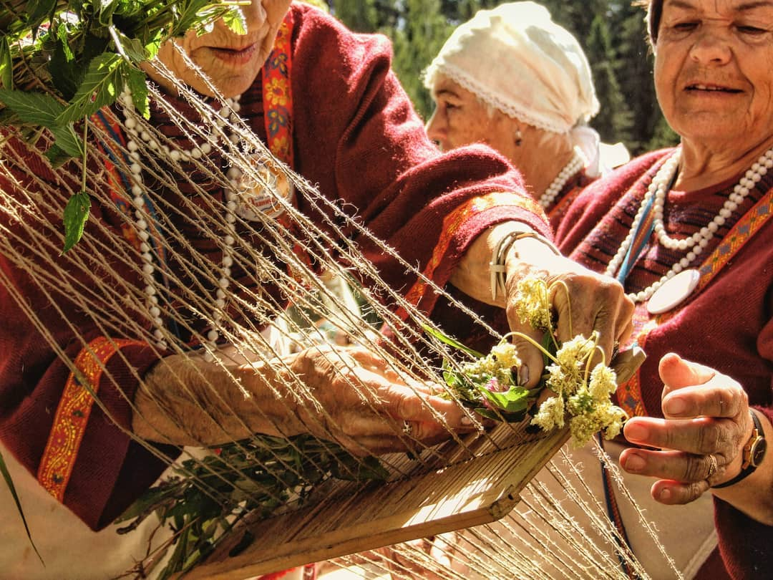

Призеров в каждой номинации ждут премии в размере 25 тысяч, 15 тысяч и 10 тысяч рублей в зависимости от занятого места. Кроме того, авторы лучших фото получат электронные дипломы.

Гран-при конкурса — 50 тыс. рублей — решением жюри достался участнику Мичийээнэ из Республики Саха (Якутия).
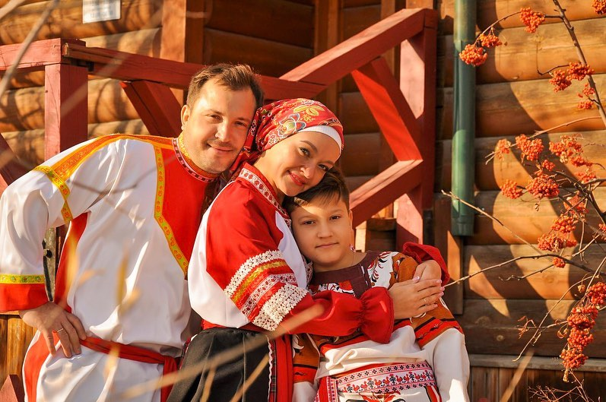

Конкурс «Страна в объективе», посвященный Всероссийской переписи населения, которая состоится в апреле 2021 года, проходил с 30 июня по 15 октября 2020 года. На него поступило более 2,6 тыс. фоторабот из 71 региона России. Наибольшую активность проявили жители Омской, Белгородской, Ульяновской и Брянской областей, а также Якутии. Модерацию прошло и было допущено к голосованию 2289 работ.
Голосование проходило в два этапа, на первом лучшие фотографии выбирали пользователи официального сайта переписи. По итогам их голосования был составлен шорт-лист, из которого победителей и призеров в каждой номинации, а также обладателя гран-при выбирало жюри.
Посмотреть все фотографии участников и призеров можно по адресу https://www.strana2020.ru/contest/photo/works/.
Всероссийская перепись населения пройдет с 1 по 30 апреля 2021 года с применением цифровых технологий. Главным нововведением предстоящей переписи станет возможность самостоятельно заполнить электронный переписной лист на портале госуслуг. Также переписаться можно будет на переписных участках, в том числе в многофункциональных центрах оказания государственных и муниципальных услуг.

